Министерство науки и высшего образования РФ

Федеральное государственное автономное

образовательное учреждение высшего образования

**«СИБИРСКИЙ ФЕДЕРАЛЬНЫЙ УНИВЕРСИТЕТ»**

Институт космических и информационных технологий

институт

Межинститутская базовая кафедра

«Прикладная физика и космические технологии»

кафедра

УТВЕРЖДАЮ Заведующий кафедрой

_______ _____________

подпись инициалы, фамилия

« _____» __________20 ___ г.

**МАГИСТЕРСКАЯ ДИССЕРТАЦИЯ**

«Разработка метода автоматизированного обнаружения аномалий осциллограмм периодических электрических сигналов»

тема

09.04.01.03 Информатика и вычислительная техника

код и наименование направления

09.04.01 «Информационные системы космических аппаратов и центров управления полетами»

код и наименование магистерской программы

|  |  |  |  |  |  |  |
| --- | --- | --- | --- | --- | --- | --- |
| Руководитель |  |  |  |  |  | А.В. Барков |
|  |  | подпись, дата |  | должность, ученая степень |  | инициалы, фамилия |
| Выпускник |  |  |  |  |  | Д.А. Недорезов |
|  |  | подпись, дата |  |  |  | инициалы, фамилия |
| Рецензент |  |  |  |  |  | В.В. Прудков |
|  |  | подпись, дата |  | должность, ученая степень |  | инициалы, фамилия |
| Консультант |  |  |  |  |  |  |
|  |  | подпись, дата |  | должность, ученая степень |  | инициалы, фамилия |
| Нормоконтролер |  |  |  |  |  | В.Е. Чеботарев |
|  |  | подпись, дата |  |  |  | инициалы, фамилия |

Красноярск 2022

Министерство науки и высшего образования РФ

Федеральное государственное автономное

образовательное учреждение высшего образования

**«СИБИРСКИЙ ФЕДЕРАЛЬНЫЙ УНИВЕРСИТЕТ»**

Институт космических и информационных технологий

институт

Межинститутская базовая кафедра

«Прикладная физика и космические технологии»

кафедра

УТВЕРЖДАЮ Заведующий кафедрой

_______ _____________

подпись инициалы, фамилия

« _____» __________20 ___ г.

**ЗАДАНИЕ**

**НА ВЫПУСКНУЮ КВАЛИФИКАЦИОННУЮ РАБОТУ**

**в форме** магистерской диссертации

Красноярск 2022

Студенту _Недорезову Дмитрию Александровичу _

фамилия, имя, отчество

Группа _КИ20-01-3М_ Направление (специальность) 09.04.01

номер код

Информатика и вычислительная техника _

наименование

Тема выпускной квалификационной работы Разработка метода автоматизированного обнаружения аномалий осциллограмм периодических электрических сигналов

Утверждена приказом по университету № _______ от_______________

Руководитель ВКР: А.В. Барков, доцент МБК ПФ и КТ

инициалы, фамилия, должность, ученое звание и место работы

Исходные данные для ВКР: в рамках ВКР разрабатывается метод автоматизированного обнаружения аномалий осциллограмм периодических электрических сигналов с улучшенной эффективностью.

Перечень разделов ВКР: введение; обзор существующих исследований; разработка метода автоматизированного обнаружения аномалий осциллограмм периодических электрических сигналов и средств, реализующих его; апробация предложенного метода на действующем производстве; заключение.

Перечень графического материала: презентация PowerPoint, раздаточный материал.

Руководитель ВКР ________________ А.В. Барков

подпись инициалы и фамилия

Задание принял к исполнению _______________ Д.А. Недорезов

подпись, инициалы и фамилия студента

« ___ » __________ 20__ г.

**РЕФЕРАТ**

Выпускная квалификационная работа по теме «Разработка метода автоматизированного обнаружения аномалий осциллограмм периодических электрических сигналов» содержит 69 страниц текстового документа, 37 использованных источников.

ОСЦИЛЛОГРАММА, АНОМАЛИИ, АРТЕФАКТЫ, ИСПЫТАНИЯ, КОНТРОЛЬ, АВТОМАТИЗИРОВАННЫЙ, АНАЛИЗ, АППАРАТНО-ПРОГРАММНЫЙ КОМПЛЕКС.

Цельюдиссертационного исследования является разработка метода автоматизированного обнаружения аномалий периодических электрических сигналов для повышения эффективности контроля и испытаний бортовой электронной аппаратуры космических аппаратов.

Задачи диссертационного исследования:

1 выполнить анализ предметной области, и патентные исследования по теме методов автоматизированного анализа осциллограмм периодических электрических сигналов;

2 разработать метод автоматизированного обнаружения аномалий осциллограмм периодических электрических сигналов с улучшенной эффективностью обнаружения аномалий;

3 провести апробацию предложенного метода на действующем производстве для подтверждения улучшенной эффективности обнаружения аномалий.

В результате ВКР был разработан новый метод автоматизированного обнаружения аномалий периодических электрических сигналов. В ходе апробации предложенного метода на действующем производстве в АО «Информационные спутниковые системы» имени академика М.Ф. Решетнева» подтверждена повышенная эффективность обнаружения аномалий периодических электрических сигналов.

|  |
| --- |
|  |

**Содержание**

Введение 4

1 Обзор существующих исследований 8

1.1 Актаком АСК-4166 8

1.2 Wave Inspector 10

1.3 WaveScan 13

1.4 TriggerScan 17

1.5 Выводы по главе 20

2 Разработка метода автоматизированного обнаружения аномалий осциллограмм периодических электрических сигналов и средств, реализующих его. 22

2.1 Исследование предметной области 22

2.2 Техническое задание 24

2.3 Проектирование автоматизированной информационной системы 28

2.4 Реализация автоматизированной информационной системы 30

2.5 Алгоритм вычисления аномалий 34

2.6 Выводы по главе 41

3 Апробация предложенного метода на действующем производстве 42

3.1 Задача и объект испытаний 42

3.2 Реализация аппаратной части испытаний 44

3.3 Анализ периодических электрических сигналов полученных от ДБЭ63- _ 25-6,3 47

3.4 Повышение эффективности обнаружения аномалий периодических _ электрических сигналов 54

3.4.1 Обнаружение любых периодов осциллограммы, отличающихся от _ заданного, в процессе графического обучения 54

3.4.2 Упрощение процесса графического обучения путем уменьшения _ количества минимально необходимых полных периодов _ осциллограммы .57

3.4.3 Ускорение процесса обнаружения аномалий сигнала, путем _ уменьшения количества переборов всех периодов _ осциллограммы 59

3.5 Выводы по главе 61

Заключение 63

Список сокращений 64

Список использованных источников 65

**ВВЕДЕНИЕ**

*Актуальность работы.*На текущий момент повсеместно наблюдается усложнение технических систем в различных областях народного хозяйства. Например, имеется тенденция на миниатюризацию агрегатов, применяемых в составе военной и гражданской космической техники, наземных транспортных средств, водного транспорта и др. При этом функционал, возлагаемый на вышеприведенные системы, увеличивается. Описанные процессы не могут не сказаться на надежности производимой техники, так как любое усложнение системы ставит под угрозу данную характеристику. Эти тенденции требуют проведения более тщательных и функциональных испытаний, а значит все более актуальным становится вопрос разработки испытательных систем с улучшенными характеристиками [1, 2]. Одним из наиболее часто применяемых и важных испытательных средств являются осциллографы. Современные осциллографы представляют собой не просто измерительные приборы, регистрирующие и демонстрирующие характеристики электрических сигналов и любых других форм сигналов, преобразованных в электрические, но и сложные аналитические компьютерные системы, в основе которых лежат вычислительные устройства, операционные системы, программное обеспечение (ПО) и прочие нетривиальные составляющие [3]. В частности, одной из важнейших функций современных осциллографов является функция автоматизированного или автоматического анализа сигналов, представляющих собой периодические последовательности, например сигналы синусоидальной, треугольной, прямоугольной и других форм. Одним из актуальнейших видов подобного анализа является поиск аномалий периодов, которые также принято называть артефактами периодов электрических сигналов [4]. Подобные аномалии способны вызывать неисправности работы целевых технических систем. Например, при их появлении в системах управления электродвигателями могут появляться ненормальные вибрации и даже удары, что приводит к досрочному износу и поломкам двигателей [5]. При обнаружении подобных аномалий в сигналах, регистрируемых от человеческого организма, они свидетельствуют о наличии заболеваний, которые приводят к досрочному износу и отказам внутренних органов [6, 7]. Одним словом, можно привести множество примеров актуальности выявления аномалий периодических электрических сигналов в различных сферах жизнедеятельности человека. Часто появления подобных аномалий периодических сигналов, при осциллографировании, приходится ждать долго для их фиксации, вплоть до нескольких месяцев [8]. Это диктует необходимость ведения фиксации огромных объемов осциллограмм при длительных измерениях, с записью на носители информации. Это особенно актуально если ведется синхронная запись по множеству каналов. Накапливаются огромные объемы оцифрованных данных, которые невозможно проанализировать в ручном режиме, путем их просмотра людьми. Значит актуальна разработка систем автоматического анализа осциллограмм периодических сигналов на предмет наличия в них аномалий. Подобные системы уже несколько лет встроены в осциллографы, поставляемые мировыми лидерами в области производства контрольно-испытательной техники, такими как Tektronix, Teledyne Lecroy, Rohde & Schwarz [9 – 12] и др.

Анализ, существующих на сегодняшний день, потребностей производственных предприятий показал необходимость разработки методов автоматизированного обнаружения аномалий осциллограмм периодических электрических сигналов с улучшенной эффективностью, то есть позволяющих обнаруживать большее количество аномалий за единицу времени, что безусловно положительно скажется на экономических показателях производства.

*Целью*диссертационного исследования является разработка метода автоматизированного обнаружения аномалий периодических электрических сигналов для повышения эффективности контроля и испытаний бортовой электронной аппаратуры космических аппаратов.

*Задачи* диссертационного исследования:

* выполнить анализ предметной области, и патентные исследования по теме методов автоматизированного анализа осциллограмм периодических электрических сигналов;
* разработать метод автоматизированного обнаружения аномалий осциллограмм периодических электрических сигналов с улучшенной эффективностью обнаружения аномалий;
* провести апробацию предложенного метода на действующем производстве для подтверждения улучшенной эффективности обнаружения аномалий.

*Объектом*исследования являются осциллограммы периодических электрических сигналов.

*Предметом*исследования являются аномалии периодических электрических сигналов.

*Гипотеза*исследования заключается в предположении, что возможна разработка автоматизированного метода обнаружения аномалий периодических электрических сигналов с повышенной эффективностью.

При написании диссертации использовались *методы* цифровой обработки сигналов, булевой алгебры, теории вероятностей и теории алгоритмов, а также *средства* высокоуровневого программирования и магистрально-модульные контрольно-измерительные системы.

 Исследование *ограничивается* работой с любым типом периодических электрических сигналов, имеющим один и только один переход из условно обозначенной области низких амплитуд в условно обозначенную область высоких амплитуд.

*Практическая значимость* диссертационного исследования состоит в повышении эффективности испытаний бортовой электронной аппаратуры космических аппаратов в АО «Информационные спутниковые системы» имени академика М.Ф. Решетнева.

*Критерием*результата является коэффициент эффективности контроля и испытаний бортовой электронной аппаратуры космических аппаратов.

*Научная новизна* диссертационного исследования состоит в предложенном новом методе автоматизированного обнаружения аномалий периодических электрических сигналов с улучшенной характеристикой эффективности обнаружения аномалий электрических сигналов.

**1 Обзор существующих исследований**

* 1. **Актаком АСК-4166**

Проведенный анализ предметной области по теме имеющихся на сегодняшний день методов автоматизированного анализа осциллограмм периодических электрических сигналов показал факт наличия большого количества подобных научных и технических разработок как в Российской Федерации, так и за рубежом. Приведем наиболее близкие, к задачам, обозначенным в диссертационном исследовании, решения.

В частности, большое количество решений относится к методам анализа цифровых осциллограмм, например, USB-осциллограф смешанных сигналов АСК-4166, приведенный на рисунке 1 и производимый компанией Актаком [9].

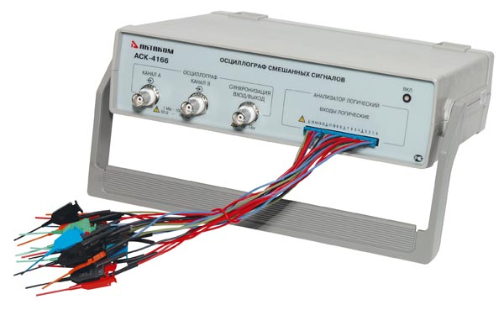

Рисунок 1 – USB-осциллограф смешанных сигналов АСК-4166

Данный осциллограф содержит в составе своего программного обеспечения автоматизированный метод анализа. Метод состоит в том, что специалист, проводящий анализ, составляет образец сигнала из следующих элементов: «0» – требуется наличие логического состояния «Ложь», «1» – требуется наличие логического состояния «Истина» и «X» - приемлемо любое логическое состояние, затем анализирует всю цифровую осциллограмму на предмет наличия заданной последовательности. Форма задания шаблона поиска АСК-4166 приведена на рисунке 2.

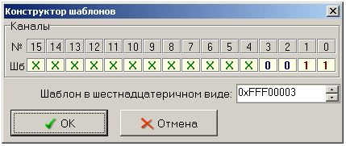

Рисунок 2 – задание шаблона поиска в USB-осциллографе смешанных сигналов АСК-4166

Недостатками данного метода являются: отсутствие возможности анализа аналоговых сигналов по образцу; отсутствие графического режима обучения – аналитической системе, требуется точное указание образца искомой последовательности, составленного из констант логического типа; невозможность обнаружения периодов сигнала отличных от заданного специалистом графического образца – так называемый способ «от противного».

В рамках данной диссертации, под термином «аналитическая система» понимается система, способная анализировать электрические сигналы, на предмет наличия в них аномалий, а также сообщать о наличии и характеристиках аномалий, в случае их обнаружения. Аналитическая система может быть реализована на электронной вычислительной машине (ЭВМ), которая исполнена в виде промышленного или персонального компьютера либо в виде электронного измерительного прибора, например, осциллографа.

В рамках данного диссертационного исследования, под термином «от противного» следует понимать способ обнаружения периодов сигнала, отличающихся от периода заданного специалистом, проводящим анализ, в качестве образца, в виде цифровых параметров или указания графической области (рисунка).

В рамках данного диссертационного исследования, под термином «графический режим обучения», следует понимать технологию определения параметров обнаружения периодов сигнала, отличающихся от периода, заданного специалистом, проводящим анализ, в качестве образца, в виде графической области, параметры которой, переводятся в числовые параметры, более подходящие для проведения расчетов ЭВМ. Обучение, в данном случае, состоит в том, что аналитическая система дополняется параметрами, необходимыми для эффективного обнаружения интересующих специалиста данных и игнорирования не интересующих.

* 1. **Wave Inspector**

Следующей группой решений, которые гораздо ближе к обозначенным в диссертационном исследовании задачам, являются методы анализа осциллограмм на основе графического обучения, которые способны анализировать не только цифровые, но и аналоговые сигналы.

Одним из самых эффективных и функциональных методов из обозначенной группы, является метод автоматизированного анализа осциллограмм периодических электрических сигналов, который называется Wave Inspector [10]. Данный метод реализован в осциллографах компании Tektronix, например, в осциллографе MSO14104B, который приведен на рисунке 3.

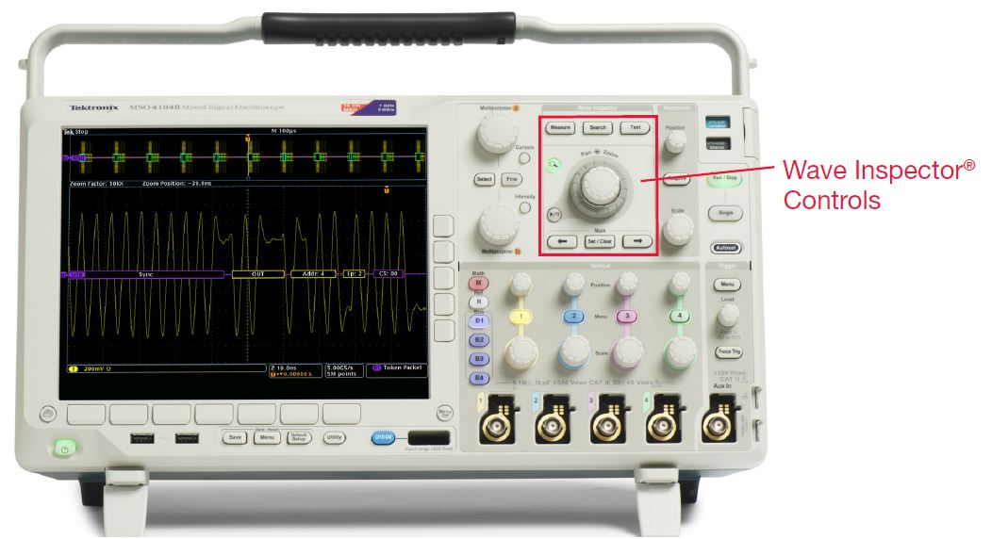

Рисунок 3 – осциллограф Tektronix MSO14104B с методом автоматизированного анализа осциллограмм периодических электрических сигналов Wave Inspector

Метод состоит в том, что воспроизводят осциллограмму целиком, либо частично на дисплее аналитической системы в виде статического изображения. Затем проводят обучение аналитической системы путем указания на часть осциллограммы, которую необходимо принять за графический образец для анализа на предмет наличия в анализируемой осциллограмме таких же частей как образец. Либо проводят обучение аналитической системы путем задания множества числовых параметров, описывающих искомые аномалии сигнала в ручном режиме. При обнаружении данных аномалий аналитическая система сообщает об их наличии и сохраняет их изображения.

Недостатками данного метода являются: невозможность обнаружения аномалий сигнала не подпадающих под номенклатуру аномалий, которые способен обнаруживать данный метод, то есть анализ осциллограммы проводится только на предмет наличия определенных рантов, глитчей, импульсов заданной длительности, интервалов между импульсами, фронтов, шаблонов, состояний, нарушений времени остановки или удержания, а также пакетов передаваемых по последовательным или параллельным шинам; сложная система настройки параметров поиска данных аномалий, включающая в себя задание специалистом, проводящим анализ, десятков числовых параметров в ручном режиме; отсутствие возможности поиска по графическому образцу «От противного».

В рамках данной диссертации, «Рант» – это импульс положительной или отрицательной полярности имеющий меньший уровень, чем все остальные импульсы периодической последовательности.

В рамках данной диссертации, «Глитч» – импульсная помеха заданной длительности. Настройка поиска аномалий и аномалии, обнаруженные при помощи метода Wave Inspector приведены на рисунках 4 и 5.

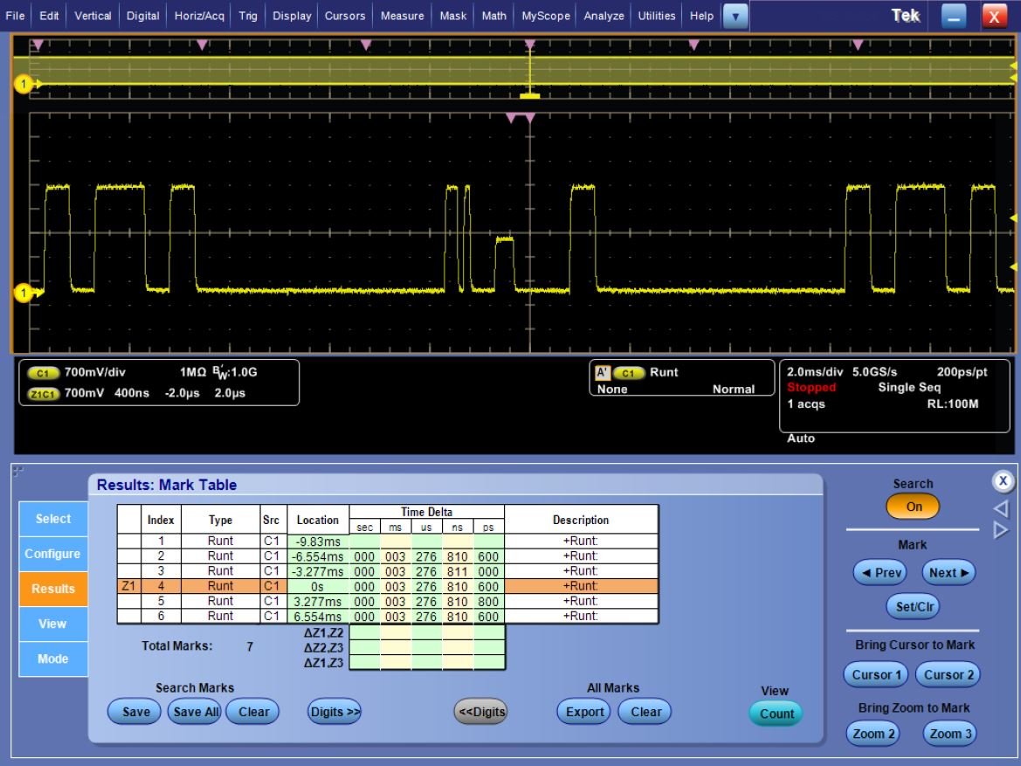

Рисунок 4 – настройка поиска аномалий и ранты, обнаруженные при помощи метода Wave Inspector

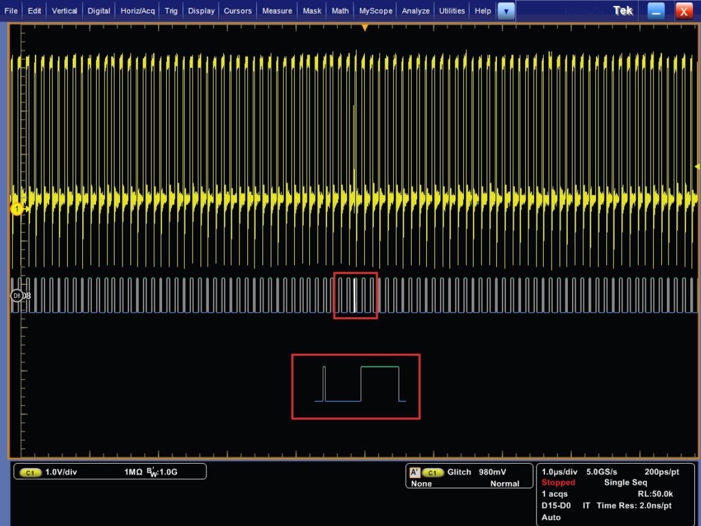

Рисунок 5 – настройка поиска аномалий и импульсы с нарушением длительности, обнаруженные при помощи метода Wave Inspector

* 1. **Wave Scan**

Следующим методом анализа осциллограмм периодических электрических сигналов, является метод Wave Scan, реализованный в осциллографах компании Teledyne Lecroy, например, в осциллографе Wave Surfer 3104zR [11]. Осциллограф Teledyne Lecroy Wave Surfer 3104zR приведен на рисунке 6.

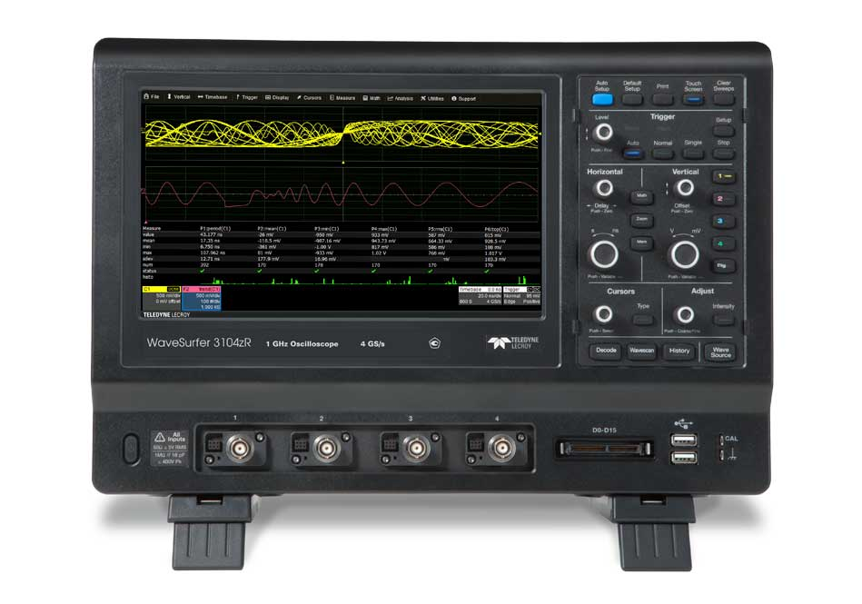

Рисунок 6 – осциллограф Teledyne Lecroy Wave Surfer 3104zR

Метод состоит в том, что воспроизводят осциллограмму целиком, либо частично на дисплее аналитической системы в виде статического изображения. Затем проводят обучение аналитической системы путем указания на часть осциллограммы, которую необходимо принять за графический образец для анализа на предмет наличия в анализируемой осциллограмме таких же частей как образец. Либо проводят обучение аналитической системы в ручном режиме, путем задания множества числовых параметров, описывающих искомые аномалии сигнала. При обнаружении данных аномалий аналитическая система сообщает об их наличии и сохраняет их изображения.

Недостатками данного метода являются: невозможность обнаружения аномалий сигнала не подпадающих под номенклатуру аномалий, которые способен обнаруживать данный метод, то есть анализ осциллограммы проводится только на предмет наличия определенных фронтов, нарушений монотонности, рантов, заданных измерений; сложная система настройки параметров поиска данных аномалий, включающая в себя задание специалистом, проводящим анализ, десятков числовых параметров в ручном режиме; отсутствие возможности поиска по графическому образцу «От противного». Настройка поиска аномалий и аномалии, обнаруженные при помощи метода Wave Scan приведены на рисунках 7 и 8.

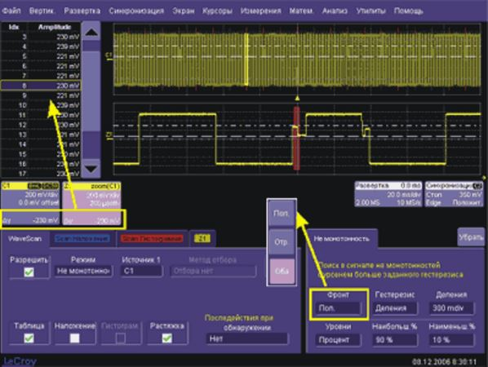

Рисунок 7 – настройка поиска аномалий и немонотонности, обнаруженные при помощи метода Wave Scan

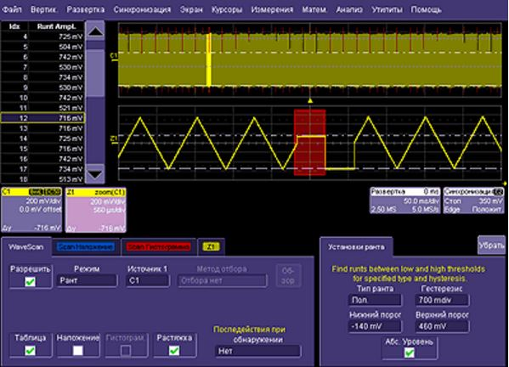

Рисунок 8 – настройка поиска аномалий и ранты, обнаруженные при помощи метода Wave Scan

Аномалии, которые возможно обнаруживать при помощи метода Wave Scan приведены на рисунке 9.

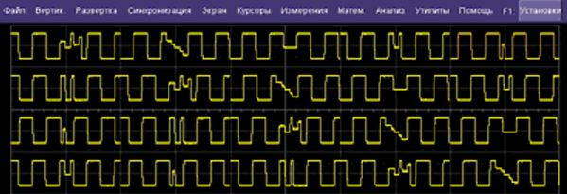

Рисунок 9 – аномалии, которые возможно обнаруживать при помощи метода Wave Scan

* 1. **Trigger Scan**

Наиболее близким к обозначенным в диссертационном исследовании задачам, является метод анализа осциллограмм Trigger Scan, реализованный в осциллографах компании Teledyne Lecroy, например, в осциллографе WavePro 7 Zi-A WP 715Zi-A [12], который приведен на рисунке 10.

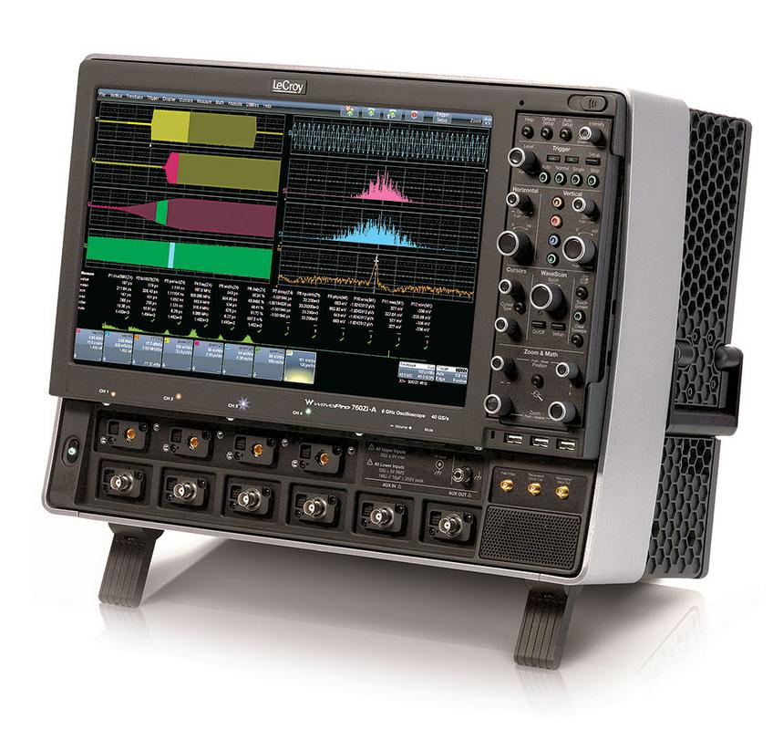

Рисунок 10 – осциллограф Teledyne Lecroy WavePro 7 Zi-A WP 715Zi-A с методом автоматизированного анализа осциллограмм периодических электрических сигналов Trigger Scan

Метод состоит в том, что воспроизводят осциллограмму целиком, либо частично на дисплее аналитической системы в виде статического изображения. Затем проводят обучение аналитической системы путем указания на часть осциллограммы, которую необходимо принять за графический образец. Далее аналитическая система, на основе заданного графического образца, автоматически рассчитывает десятки числовых параметров описывающих сигнал, принятый за образец и на основе данных параметров может обнаруживать некоторые части осциллограммы отличные от заданного графического образца (способ «От противного»), а также сообщать о них специалисту, проводящему анализ, и сохранять их изображения.

Недостатками данного метода являются: невозможность обнаружения аномалий, не подпадающих под номенклатуру аномалий, которые способен обнаруживать данный метод, т.е. анализ осциллограммы проводится только на предмет наличия определенных фронтов, рантов, импульсов заданной длины, интервалов между импульсами, глитчей; необходимость указывать, как минимум, три полных периода осциллограммы на дисплее аналитической системы для проведения графического обучения; необходимость многократного перебора всех периодов осциллограммы, по одному перебору на каждый из вышеописанных типов аномалий, т.к. анализ осциллограммы проводится по отдельному алгоритму на каждый тип аномалии, что увеличивает время, затрачиваемое на анализ. Настройка поиска аномалий и аномалии, обнаруженные при помощи метода Trigger Scan приведены на рисунках 11 и 12.

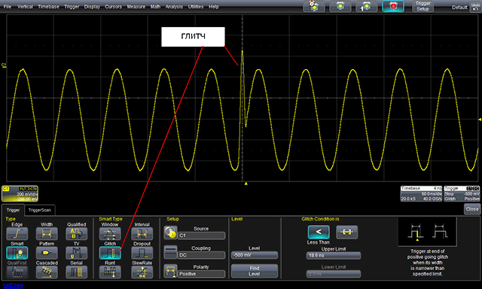

Рисунок 11 – настройка поиска аномалий и глитч, обнаруженный при помощи метода Trigger Scan

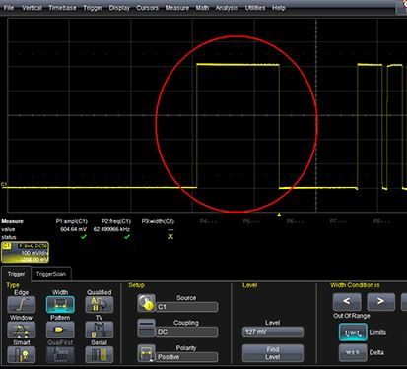

Рисунок 12 – настройка поиска аномалий и нарушение длительности периода, обнаруженное при помощи метода Trigger Scan

* 1. **Выводы по главе**

В ходе анализа потребностей производства, было выявлено, что, для улучшения процесса испытаний изделий, актуально обнаруживать аномалии периодических электрических сигналов с повышенной эффективностью. По результатам анализа, имеющихся на сегодняшний день решений, позволяющих в автоматизированном режиме обнаруживать аномалии периодических электрических сигналов, определено, что на рынке представлено большое количество вычислительной техники, позволяющей решить эту задачу. Однако все они обладают недостатками, которые могут быть устранены. В частности, в ближайшем аналоге, методе Trigger Scan, были обнаружены следующие недостатки:

* невозможность обнаружения аномалий не подпадающих под номенклатуру аномалий, которые способен обнаруживать данный метод, то есть анализ осциллограммы проводится только на предмет наличия определенных фронтов, рантов, импульсов заданной длины, интервалов между импульсами, глитчей;
* необходимость указывать, как минимум, три полных периода осциллограммы на дисплее аналитической системы для проведения графического обучения;
* необходимость многократного перебора всех периодов осциллограммы, по одному перебору на каждый из вышеописанных типов аномалий, так как анализ осциллограммы проводится по отдельному алгоритму на каждый тип аномалии;

Таким образом, новый, улучшенный метод автоматизированного обнаружения аномалий осциллограмм периодических электрических сигналов должен позволять:

* обнаруживать любые периоды осциллограммы, отличающиеся от заданного, в процессе графического обучения, образца, тем самым повысить эффективность обнаружения аномалий;
* упростить процесс графического обучения путем уменьшения количества минимально необходимых полных периодов осциллограммы в образце, что ускорит процесс обучения и тем самым повысит эффективность;
* ускорить процесс обнаружения аномалий сигнала, путем уменьшения количества переборов всех периодов осциллограммы, что повысит эффективность обнаружения аномалий.

**2 Разработка метода автоматизированного обнаружения аномалий осциллограмм периодических электрических сигналов и средств, реализующих его**

**2.1 Исследование предметной области**

Для определения требований к разрабатываемому методу и реализующим его средствам, разработано концептуальное описание предметной области в нотации SysML, которое приведено на рисунке 13.

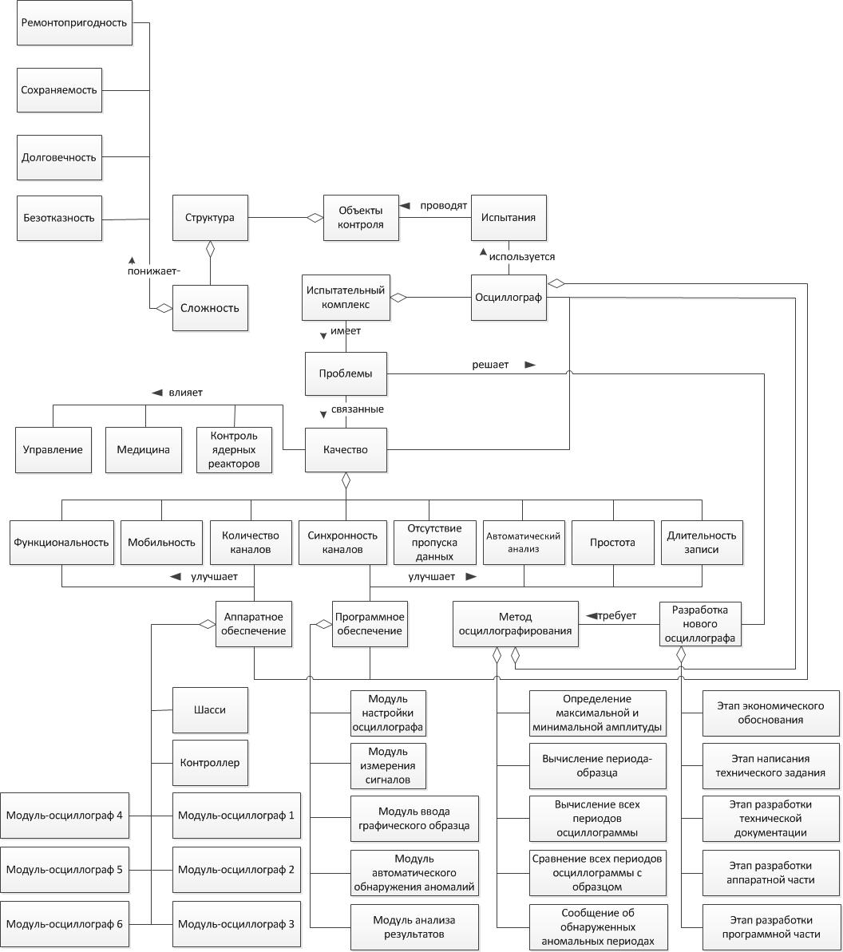

Рисунок 13 – концептуальное описание предметной области в нотации SysML

Из рисунка 13 видно, что системы длительного осциллографирования применяются для испытаний объектов из различных областей с целью определения и улучшения их характеристик, таких как, например, безотказность. Современные осциллографические системы, входящие в испытательные комплексы, имеют проблемы, связанные с их функциональностью, мобильностью, количеством каналов, синхронностью каналов, пропуском данных от объектов контроля, длительностью записи, сложностью управления и автоматизацией анализа больших объемов записанных данных. Данные проблемы могут быть решены с помощью разработки новых осциллографических систем, на основе новых методов, включающих усовершенствование аппаратного и программного обеспечения.

В соответствии с задачами поставленными в диссертационной работе, она направлена на совершенствование методов автоматизированного обнаружения аномалий осциллограмм периодических электрических сигналов, как составных частей методов осциллографирования, и программного обеспечения, реализующего эти методы.

Основной улучшаемой, в данной диссертационной работе, характеристикой является эффективность.

Эффективность – это связь между достигнутым результатом и использованными ресурсами [13].

**2.2 Техническое задание**

Обозначим формализованные положения разработки нового метода автоматизированного обнаружения аномалий периодических электрических сигналов (МАОАПЭС).

Применяться данный метод будет персоналом подразделений АО «Информационные спутниковые системы» имени академика М.Ф. Решетнева» (далее по тексту – АО «ИСС»), которые проводят испытания электрических или электромеханических систем.

Потребность в данном методе возникла в связи с тем, что заказчику необходимо иметь автоматизированную информационную систему (АИС) проведения испытания для обеспечения требуемых показателей надежности разрабатываемой боровой электронной аппаратуры (БЭА) космических аппаратов (КА) при одновременном сокращении сроков наземной экспериментальной отработки.

Разрабатываемый метод автоматизированного обнаружения аномалий периодических электрических сигналов (МАОАПЭС) предназначен для обнаружения аномалий периодических электрических сигналов. Операторы АИС, реализующей метод, будут загружать в нее ранее записанные осциллограммы в виде файлов. Далее указывать на период осциллограммы принимаемый за норму и задавать коэффициенты отличия от нормы, при превышении которых АИС должна определить очередной период в качестве аномального. После этого АИС автоматически будет обнаруживать все аномальные периоды осциллограммы, сохранять их в виде изображений, а также сохранять статистические данные анализа в виде отчета.

Среди основных функций АИС можно выделить:

* загрузку в АИС ранее записанных осциллограмм;
* задание оператором коэффициентов отличия периодов анализируемой осциллограммы от нормы, при превышении которых АИС должна определить очередной период в качестве аномального;
* автоматический перебор всех периодов анализируемой осциллограммы и анализ каждого из них на предмет его аномальности;
* обнаружение аномальных периодов;
* сохранение обнаруженных аномальных периодов на носители информации в виде изображений;
* сохранение на носители информации статистического отчета по результатам анализа осциллограммы;

АИС должна функционировать на вычислительной системе со следующими характеристиками:

* процессор с тактовой частотой 1 ГГц и выше;
* оперативная память объемом не менее 2 Гб;
* накопитель на жестком магнитном диске со свободным объемом не менее 500 Мб;
* дисплей с адаптером VGA или SVGA, поддерживающий видеорежим 800*600;
* SVGA видео-адаптер PCI объемом не менее 32 МБ;
* 101-клавишная клавиатура, манипулятор «мышь»;
* сетевая карта;
* ОС Windows 7 и позднее.

Использование АИС «ОАПЭС» предполагает импорт файлов ранее записанных осциллограмм в формате *.dat.

Функциональный состав АИС «ОАПЭС» приведен на рисунке 14.

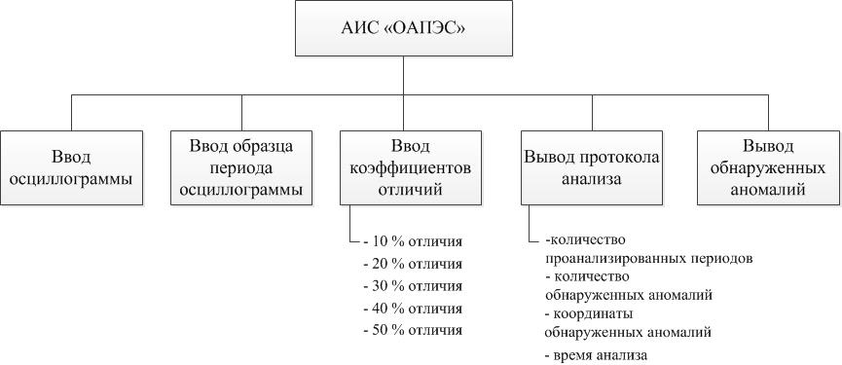

Рисунок 14 – функциональный состав АИС «ОАПЭС»

Ввод осциллограммы – функция, которая должна обеспечивать ввод в АИС ранее записанной осциллограммы, которая требует анализа на предмет наличия аномалий.

Ввод образца периода осциллограммы – функция, которая должна обеспечивать возможность ввода, в графическом виде, периода осциллограммы, который необходимо считать нормальным и относительно которого будут определяться аномальные периоды.

Ввод коэффициентов отличий – функция, которая должна обеспечивать возможность ввода коэффициентов отличий, при превышении которых, АИС посчитает очередной анализируемый период аномальным.

Вывод обнаруженных аномалий – функция, которая должна обеспечивать вывод на дисплей и сохранение на носители информации обнаруженных аномалий осциллограммы в виде изображений.

Вывод отчета об анализе – функция, которая должна обеспечивать вывод на дисплей и сохранение на носители информации статистических данных, рассчитанных в ходе проведения анализа осциллограммы.

Таким образом, в АИС «ОАПЭС» должны быть реализованы следующие функциональные требования, которые должны быть верифицируемы:

* ввод осциллограммы (SR_in_osc). Обеспечивать ввод в АИС ранее записанной осциллограммы, которая требует анализа на предмет наличия аномалий;
* ввод образца (SR_in_obr). Обеспечивать ввод, в графическом виде, периода осциллограммы, который необходимо считать нормальным и относительно которого будут определяться аномальные периоды;
* ввод коэффициентов отличий (SR_in_KO). Обеспечивать ввод коэффициентов отличий, при превышении которых, АИС посчитает очередной анализируемый период осциллограммы аномальным;
* вывод обнаруженных аномалий (SR_out_OA). Обеспечивать вывод на дисплей и сохранение на носители информации обнаруженных аномалий осциллограммы в виде изображений;
* вывод отчета о проведенном анализе (SR_out_PA). Обеспечивать вывод на дисплей и сохранение на носители информации статистических данных, рассчитанных в ходе проведения анализа осциллограммы.

**2.3 Проектирование автоматизированной информационной системы**

Разработанная функционально-структурная схема АИС «ОАПЭС» приведена на рисунке 15.

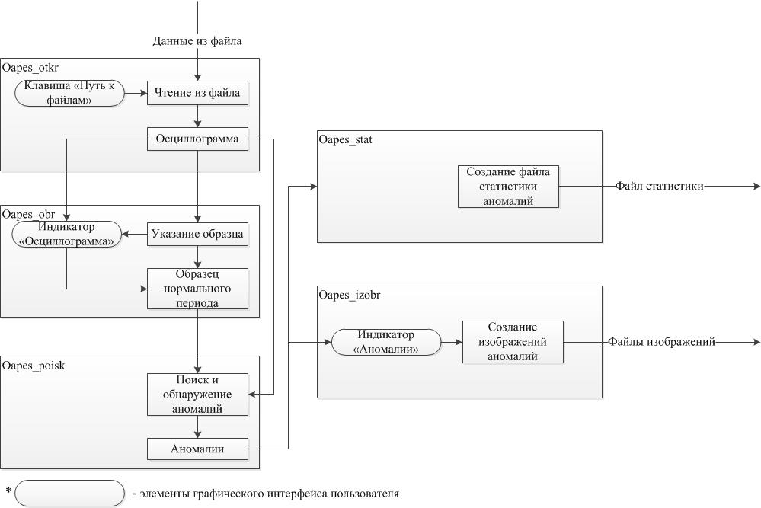

Рисунок 15 – функционально-структурная схема АИС «ОАПЭС»

Согласно разработанной функционально-структурной схеме, АИС «ОАПЭС» состоит из следующих программных модулей:

1. Функция oapes_otkr:

* назначение – функция загружает файлы, содержащие осциллограммы в «OAPES»;
* вход – path Путь к исходникам;
* выход – single Осциллограмма;
* задача – путем нажатия клавиши «Путь к файлам осциллограммы» вызывает диалоговое окно указания на папку, а также выводит осциллограмму в объект графического пользовательского интерфейса «Указать образец»;
* условия применения – использование функции происходит при нажатии клавиши «Путь к файлам осциллограммы.

1. Функция oapes_obr:

* назначение – задает образец нормального периода осциллограммы;
* вход – single Осциллограмма;
* выход – single Образец;
* задача – при помощи манипуляций «мышью» указывает образец нормального периода в объекте графического пользовательского интерфейса «Указать образец», а также путем нажатия клавиши «Образец задан» передает образец в функцию oapes_poisk;
* условия применения – функция выполняется по триггеру, приходящему из функции oapes_obr, после получения файлов осциллограммы.

1. Функция oapes_poisk:

* назначение – функция проводит поиск и обнаружение аномалий;
* вход – single Осциллограмма, Образец;
* выход – single Аномалия;
* задача – поиск и обнаружение аномалий;
* условия применения – функция выполняется по нажатию клавиши «Образец задан».

1. Функция oapes_izobr:

* назначение – функция служит для создания изображений обнаруженных аномалий;
* вход – single Аномалия;
* выход – picture Изображение;
* задача – создание изображений аномалий;
* условия применения – функция выполняется по триггеру, приходящему из функции oapes_poisk, после получения аномалий.

1. Функция oapes_stat:

* назначение – служит для создания текстового файла содержащего статистические данные об обнаруженных аномалиях;
* вход – single Аномалия;
* выход – string Отчет;
* задача – создание текстового файла содержащего статистические данные об обнаруженных аномалиях (название файлов осциллограммы, содержащих аномалии; координаты аномалий внутри каждого файла; типы обнаруженных аномалий; общее количество обнаруженных аномалий);
* условия применения – функция выполняется по триггеру, приходящему из функции oapes_poisk, после получения аномалий.

**2.4 Реализация автоматизированной информационной системы**

Для реализации АИС «ОАПЭС» выбрана графическая среда программирования National Instruments LabVIEW 2015. Данное средство программирования выбрано по причине высокой степени ее совместимости с выбранной аппаратурой (осциллографами National Instruments) и наличием широкого спектра функций и элементов графического пользовательского интерфейса для работы с осциллограммами [14].

Главное окно реализованной АИС «ОАПЭС» приведено на рисунке 16.

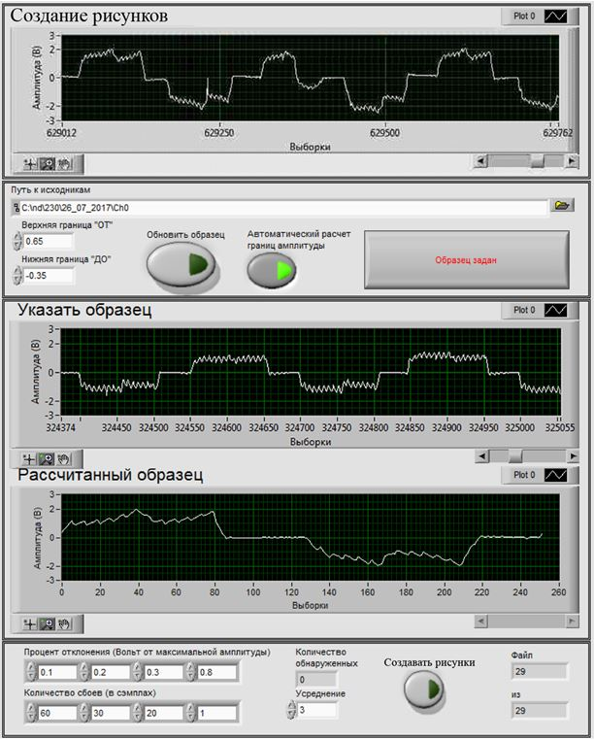

Рисунок 16 – Главное окно АИС «ОАПЭС»

При осуществлении разработанного МАОАПЭС, при помощи АИС реализующей метод, на дисплее аналитической системы (в данном случае персонального компьютера) воспроизводят осциллограмму целиком (либо частично) в виде статического изображения, что приведено на рисунке 17. Для чего нажимают виртуальную клавишу «Путь к исходникам».

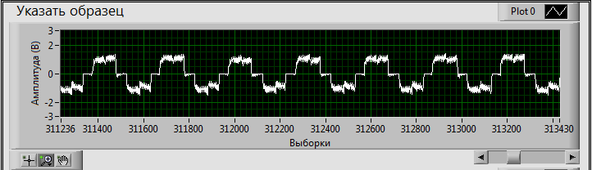

Рисунок 17 – Осциллограмма, открытая для анализа в АИС «ОАПЭС»

Далее проводят обучение аналитической системы путем указания на часть осциллограммы, которую необходимо принять за образец для анализа на предмет наличия в анализируемой осциллограмме периодов отличных от указанных, что приведено на рисунке 18.

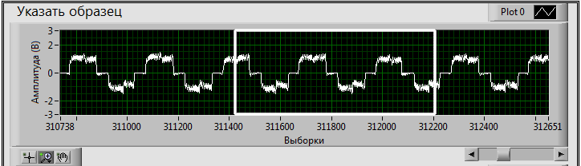

Рисунок 18 – обучение аналитической системы путем указания на часть осциллограммы, которую необходимо принять за образец

В предлагаемом, в рамках данной диссертационной работы, МАОАПЭС, достаточно указания двух (рисунок 18) или более полных периодов осциллограммы, причем нет необходимости точного указания периодов образца, возможно указание двух полных периодов с избыточными данными до начала первого и, после окончания второго периода, аналитическая система самостоятельно определит расположение периода и выведет его на дисплей. Образец периода осциллограммы сигнала, рассчитанный МАОАПЭС приведен на рисунке 19.

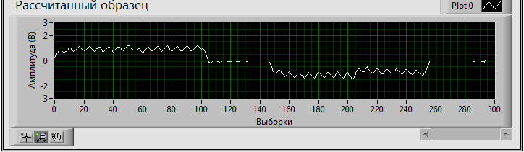

Рисунок 19 – образец периода осциллограммы сигнала, рассчитанный МАОАПЭС

Специалист, проводящий анализ, вводит критерий количества выходов элементов массивов периодов осциллограммы за пределы каждого из пяти диапазонов по оси ординат, которые приведены на рисунке 20. Количество диапазонов может варьироваться в зависимости от стратегии испытаний.

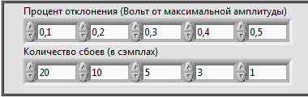

Рисунок 20 – критерий количества выходов элементов массивов периодов осциллограммы за пределы каждого из пяти диапазонов по оси ординат

Далее, в соответствии с заданными диапазонами критерия, система принимает решение о том сообщать и формировать изображения анализируемого периода осциллограммы или не делать этого, то есть проигнорировать период, посчитав, что он недостаточно отличается от заданного образца, причем система сообщает о периоде при выходе хотя бы из одного диапазона и обозначает, какие именно диапазоны были превышены. То есть из рисунка 20 видно, что период считается аномальным при наличии в нем более 19 точек с отклонением в 10 процентов от размаха анализируемого сигнала или более 9 точек с отклонением в 20 процентов от размаха анализируемого сигнала или более 4 точек с отклонением в 30 процентов от размаха анализируемого сигнала или более 2 точек с отклонением в 40 процентов от размаха анализируемого сигнала или более 0 точек с отклонением в 50 процентов от размаха анализируемого сигнала.

**2.5 Алгоритм вычисления аномалий**

Для понимания алгоритма вычисления аномалий периодических электрических сигналов приведем рисунки 21 – 24, на которых изображены примеры периодических электрических сигналов, наиболее часто встречающиеся в природе и для которых подходит МАОАПЭС.



Рисунок 21 – периодический электрический сигнал синусоидальной формы



Рисунок 22 – периодический электрический сигнал треугольной формы



Рисунок 23 – периодический электрический сигнал прямоугольной формы



Рисунок 24 – периодический электрический сигнал нетипичной формы, анализируемый при апробации предложенного МАОАПЭС

На рисунках 21 – 24 обозначены: условно обозначенная область (УОО) низких амплитуд, УОО средних амплитуд, УОО высоких амплитуд и единственный восходящий переход. Эти обозначения необходимы для понимания сути алгоритма вычисления аномалий периодических электрических сигналов.

Приведем описание разработанного алгоритма вычисления аномальных периодов входящего в МАОАПЭС [15].

В процессе графического обучения аналитической системы, указывают два или более периода осциллограммы, причем для полного достижения технического эффекта достаточно указания только двух периодов и нет необходимости точного указания периодов, возможно указание двух полных периодов с избыточными данными до начала первого и после окончания второго периода, что приведено на рисунке 25. Определяют минимальное и максимальное значения осциллограммы по оси ординат в рамках указанного образца.

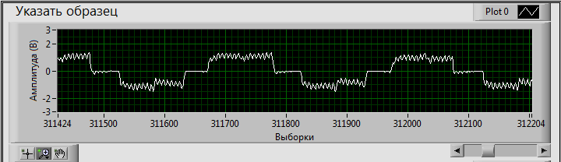

Рисунок 25 – два периода осциллограммы с избыточными данными по краям, указанные в ходе графического обучения аналитической системы

Определяют размах сигнала: . Задают коэффициент средних игнорируемых амплитуд – , который может принимать значения от 0 до 0,5, либо оставляет значение по умолчанию – 0,4. Определяют верхнюю границу диапазона УОО низких амплитуд: . Определяют нижнюю границу диапазона УОО низких амплитуд: . Определяют нижнюю границу диапазона УОО высоких амплитуд: . Определяют верхнюю границу диапазона УОО высоких амплитуд: .Считают общее количество точек S, содержащих значения по оси ординат, из которых составлена осциллограмма, указанная в графическом образце. Записывают все значения точек осциллограммы по оси ординат в виде чисел в массив состоящий из S элементов, причем сохраняют порядок следования элементов в MS0 таким же как в осциллограмме-образце. Для каждого элемента последовательно рассчитывают среднее значение из самого элемента и следующего за ним, получившиеся средние значения записывают в массив в том же порядке что в , получают результат в виде массива такой же размерности. Для каждого элемента последовательно вычисляют, к какому из диапазонов УОО он относится: низких амплитуд, высоких амплитуд или не относится ни к тому, ни к другому. По результатам вычислений предыдущего шага составляют массив , в котором заменяют каждый числовой элемент, элементом логического типа, где все элементы из диапазона низких амплитуд заменяют константой «Ложь», все элементы из диапазона высоких амплитуд заменяют константой «Истина», значения, не вошедшие ни в тот, ни в другой диапазон игнорируют и не переносят в массив . Вычисляют порядковые номера элементов массива которые имеют значение «Истина» и при этом предыдущий перед ними элемент имеет значение «Ложь», то есть обнаруживают места перехода от УОО низких к УОО высоких амплитуд. Выделяют графическую область и область числового массива между двумя первыми переходами, получают точный образец осциллограммы одного периода, который считают окончательно рассчитанным образцом для последующих вычислений, вычисляют размерность этого массива. Образец периода сигнала, рассчитанный из графического образца, указанного при обучении аналитической системы приведен на рисунке 26.



Рисунок 26 – образец периода сигнала, рассчитанный из графического образца, указанного при обучении аналитической системы

Таким же образом, как был рассчитан период сигнала в образце, рассчитывают все периоды во всей анализируемой осциллограмме, в результате получают числовой массив периода образца и множество числовых массивов всех периодов осциллограммы одинаковой размерности. Поочередно сравнивают все массивы периодов с образцом, причем первый элемент каждого числового массива сравнивают с первым элементом образца, второй со вторым, третий с третьим и так далее, поочередно, до последних элементов массива, вычисляют значения разностей элементов, то есть отклонения от образца по оси ординат. Подсчитывают количество отклонений для каждого анализируемого периода осциллограммы по критерию, состоящему из пяти диапазонов, значение разности по оси ординат входит в диапазон: от 10 до 20, от 20 до 30, от 30 до 40 и от 50 до процентов от . Вводят коэффициент количества выходов элементов массивов периодов осциллограммы за пределы каждого из пяти диапазонов по оси ординат, в соответствии с которыми аналитическая система должна принять решение сообщать и формировать изображения анализируемого периода осциллограммы или не делать этого, то есть проигнорировать период, посчитав, что он недостаточно отличается от заданного образца, причем аналитическая система сообщает о периоде при выходе хотя бы из одного диапазона и обозначает, какие именно диапазоны были превышены. Или оставляют критерий по умолчанию.

Общая укрупненная блок-схема алгоритма вычисления аномалий периодических электрических сигналов по МАОАПЭС приведена на рисунке 27.

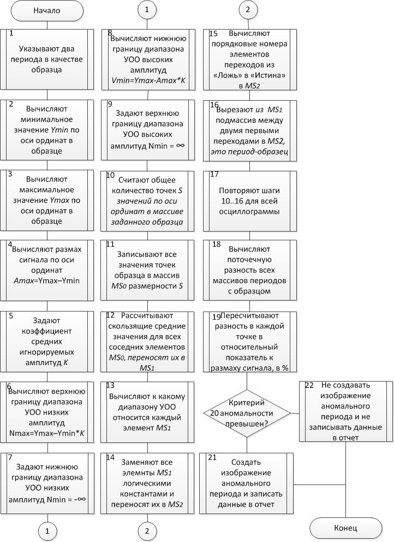

Рисунок 27 – укрупненная блок-схема алгоритма вычисления аномалий периодических электрических сигналов по МАОАПЭС

**2.6 Выводы по главе**

Разработан новый МАОАПЭС, позволяющий в автоматизированном режиме обнаруживать аномалии периодических электрических сигналов и, в отличие от ближайшего аналога:

* обнаруживать любые периоды осциллограммы, отличающиеся от заданного, в процессе графического обучения, образца, что повысило количество обнаруженных аномалий;
* упростить процесс графического обучения путем уменьшения количества минимально необходимых полных периодов осциллограммы в образце до двух периодов, что ускорило процесс обучения аналитической системы;
* ускорить процесс обнаружения аномалий сигнала, путем уменьшения количества переборов всех периодов осциллограммы до одного.

Таким образом, новый, улучшенный метод автоматизированного обнаружения аномалий осциллограмм периодических электрических сигналов позволил повысить эффективность обнаружения аномалий периодов осциллограммы путем увеличения количества обнаруженных аномалий при одновременном сокращении времени необходимого на их обнаружение.

**3 Апробация предложенного метода на действующем производстве**

**3.1 Задача и объект испытаний**

Одной из задач, которую необходимо решать в АО «ИСС» в ходе испытаний КА – это обнаружение аномалий периодических электрических сигналов, которые управляют работой вентильных электроприводов «ДБЭ63-25-6,3» [16], производства AO «НПЦ Полюс», которые используются в составе электронасосных агрегатов систем терморегулирования КА и приведены на рисунке 28.

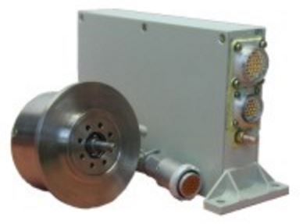

Рисунок 28 – вентильный электропривод ДБЭ 63-25-6,3

Основные технические характеристики электропривода ДБЭ 63-25-6,3 приведены в таблице 1.

Таблица 1 – основные технические характеристики электропривода ДБЭ 63-25-6,3

| Наименование характеристики | Значение характеристики |
| --- | --- |
| Номинальное напряжение питания, В | 27 ± 2 |
| Номинальная мощность, Вт, не менее | 25 |
| Частота вращения, мин-1 | 5900 ± 100 |
| Номинальный момент, Н·м, не менее | 0,04047 |
| Потребляемая мощность, Вт, не более | 37,8 |
| Масса электродвигателя, кг | 0,58 |
| Масса преобразователя, кг | 0,72 |
| Габариты электродвигателя, мм | Ф 63х42 |
| Габариты преобразователя, мм | 105х150х40 |
| Гарантийная наработка, ч, не менее | 152 000 |
| Срок службы, лет | 15 |

Электропривод ДБЭ63-25-6,3 вращается за счет синхронной смены силы тока на трех его фазах: *U, V* и *W*, которая приведена на рисунке 29 [17].

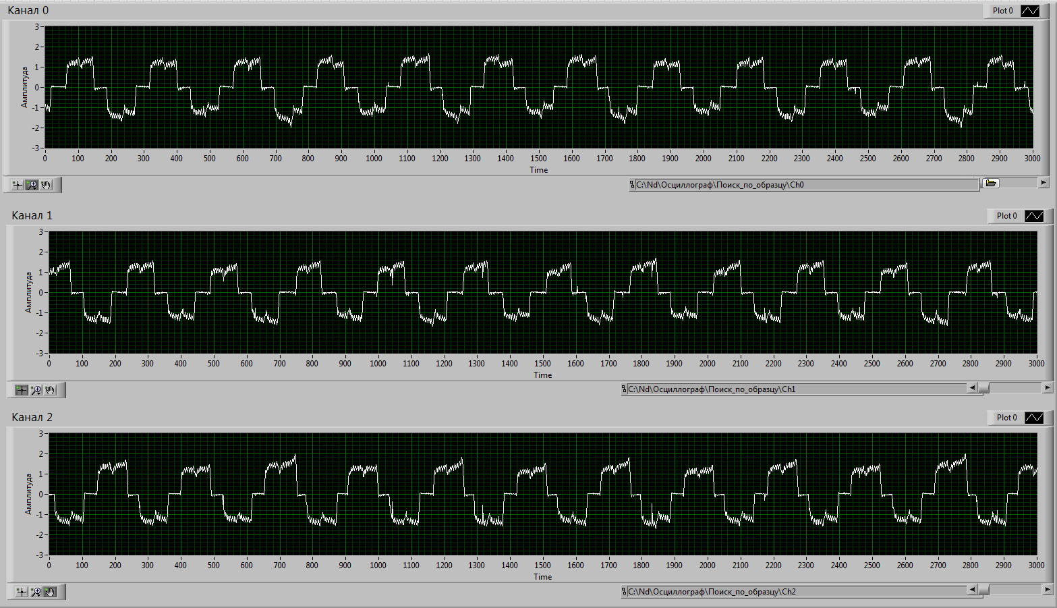

Рисунок 29 – синхронная смена фаз управляющих сигналов ДБЭ63-25-6,3 для осуществления вращения (канал 0 – U, 1 – V, 2 – W)

Также из рисунка 29 видна форма управляющих сигналов.

Известно, что нарушение формы периодов управляющих электрических сигналов может влиять на работу подобных электроприводов, например, вызывать вибрации и удары [18 – 20], что негативно сказывается на их функциональности и надежности [21, 22]. Поэтому актуально проводить длительное осциллографирование и последующий автоматизированный анализ записанных осциллограмм на предмет наличия аномалий периодов.

**3.2 Реализация аппаратной части испытаний**

Для обнаружения неисправностей такого типа приводов как ДБЭ63-25-6,3 необходимо, как минимум, вести длительное осциллографирование всех трех фаз управляющих сигналов, то есть количество каналов осциллографирования должно быть, как минимум, не меньше трех. Но для проведения полноценных информативных испытаний, необходимо осциллографировать сигналы в разных точках подключения, например, до преобразователя управляющих сигналов и после него. Также зачастую необходимо измерять сопутствующие вибрации, для чего осциллографируют электрические сигналы с датчиков вибрации. Для информативности анализа записанных осциллографом данных, запись по всем каналам должна вестись по всем каналам синхронно. Аномалии периодов могут проявляться редко, поэтому осциллографировать необходимо в течение длительного времени, иногда до года. Таким образом, к аппаратной части осциллографа предъявляются незаурядные требования по наличию десятков синхронизированных между собой каналов и длительности записи результатов экспериментов на носители информации.

Осциллографических систем, отвечающих означенным требованиям, на рынке крайне ограниченное количество. Одной из подходящих технологий является технология организации аппаратуры испытательных комплексов в магистрально-модульном стандарте PXI [23, 24]. Мировым лидером в производстве PXI-систем является компания National Instruments. По данной технологии возможно объединять множество модульных осциллографов в составе единой крейт-системы, обеспечивающей синхронизацию всех подключенных по шине PXI осциллографов между собой. Запись данных, в этом случае, возможно осуществлять на жесткие магнитные диски, встроенные в крейт-контроллеры. Таким образом, PXI-системы способны решать означенные задачи [25].

Для осциллографирования управляющих сигналов привода ДБЭ63-25-6,3 выбраны модульные осциллографы PXI-5124, приведенные на рисунке 30 [26 – 28].

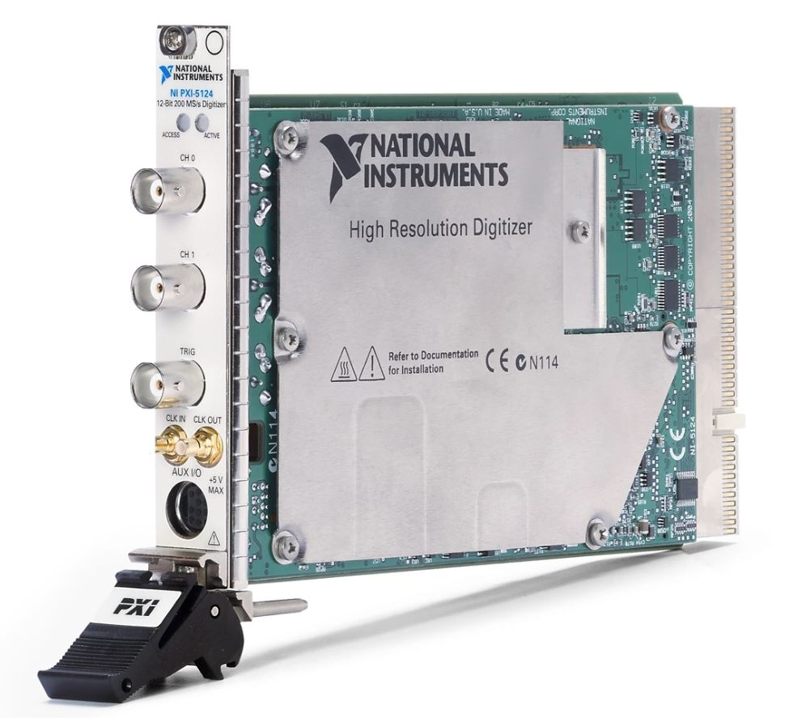

Рисунок 30 – модульный осциллограф PXI-5124

Характеристики осциллографа PXI-5124 приведены в таблице 2.

Таблица 2 – основные технические характеристики осциллографа PXI-5124

|  |  |
| --- | --- |
| Наименование характеристики | Значение характеристики |
| Количество каналов | 2 |
| Частота дискретизации | 150 МГц |
| Разрядность АЦП | 12 |
| Синхронизация по PXI | есть |

Решение о применении данного осциллографа принято по причине соответствия его характеристик задачам осциллографирования ДБЭ63-25-6,3 и возможности его встраивания в PXI-системы.

Для апробации МАОАПЭС была разработана PXI-система, изображенная на рисунке 31 и состоящая из пяти осциллографов PXI-5124, таким образом, общее количество каналов осциллографа получилось десять.



Рисунок 31 – десятиканальная осциллографическая система на основе PXI-5124

Анализ записанных на жесткий магнитный диск данных, полученных по результатам осциллографирования ДБЭ63-25-6,3 возможно проводить на любом вычислительном устройстве, управляемом операционной системой Windows 7 и позднее, например, на персональном компьютере, ноутбуке или крейте. Рабочее место анализа периодических электрических сигналов, записанных от ДБЭ63-25-6,3 по предложенному МАОАПЭС приведено на рисунке 32 [29, 30].

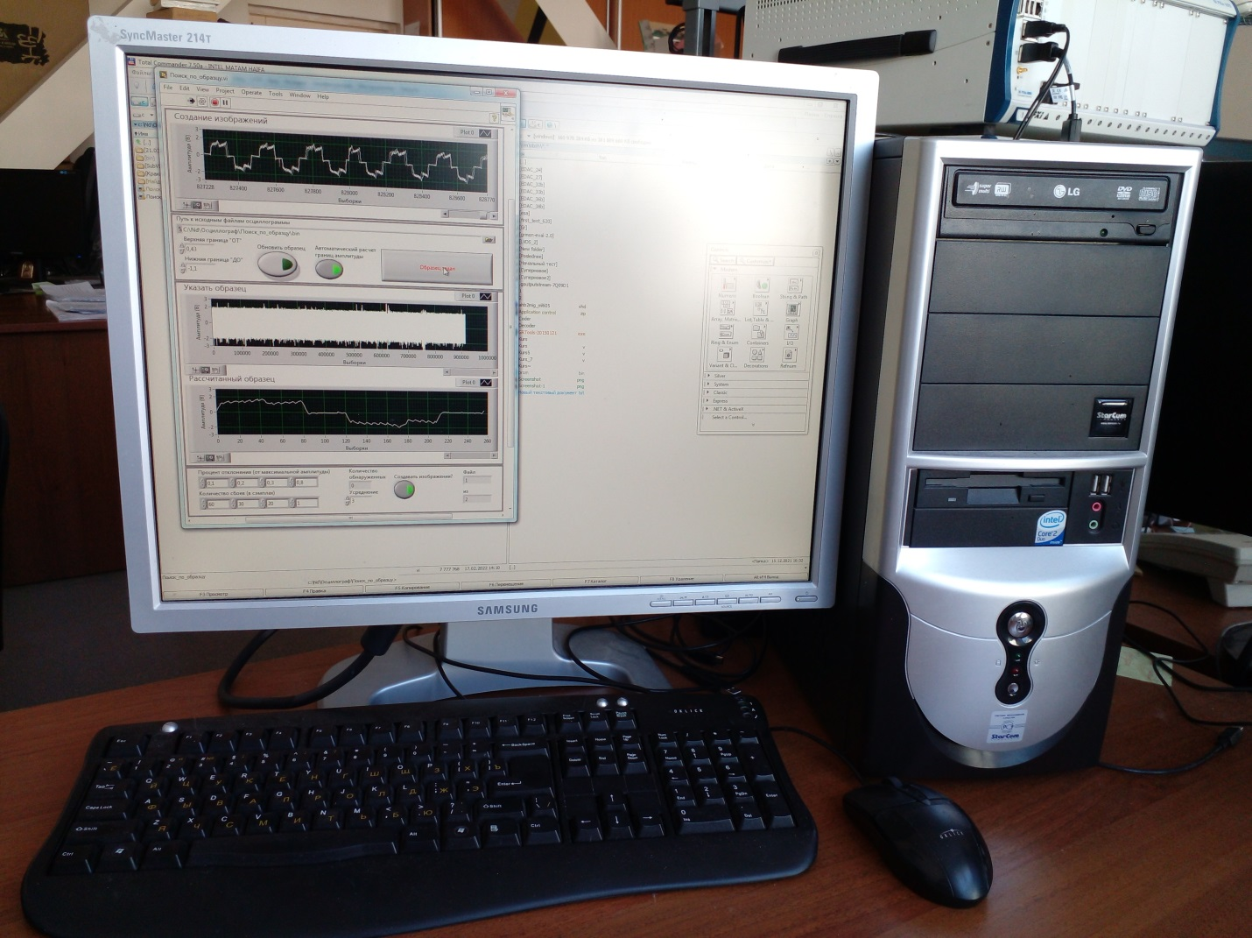

Рисунок 32 – рабочее место анализа периодических электрических сигналов, записанных от ДБЭ63-25-6,3

**3.3 Анализ периодических электрических сигналов полученных от ДБЭ63-25-6,3**

В соответствии с техническим заданием на разработку АИС «ОАПЭС», выполнено требование SR_in_osc, обеспечивающее ввод в АИС ранее записанной осциллограммы от ДБЭ63-25-6, которая требует анализа на предмет наличия аномалий, приведено на рисунке 33. Вводятся файлы в формате *.dat, содержащие точки измерения осциллограммы (выборки) по оси ординат в виде дробей одинарной точности. Никаких других данных эти файлы не содержат.

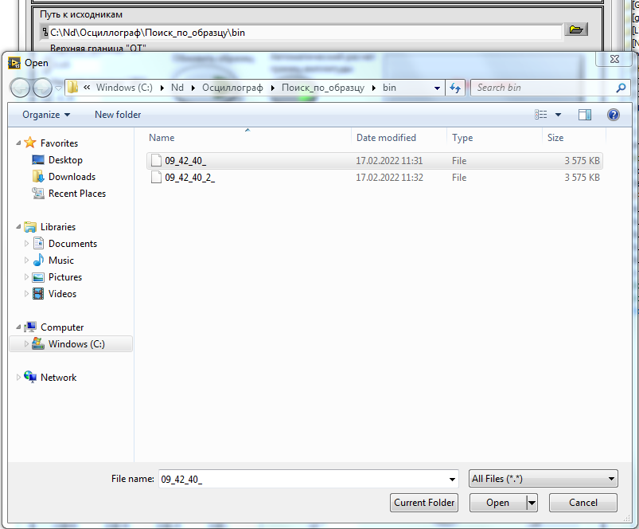

Рисунок 33 – ввод в АИС «ОАПЭС» ранее записанной осциллограммы от ДБЭ63-25-6,3

В результате на дисплей выводится осциллограмма, на которой далее необходимо указать графический образец и тем самым провести графическое обучение аналитической системы. Осциллограмма, выведенная в результате указания на папку с файлами приведена на рисунке 34.

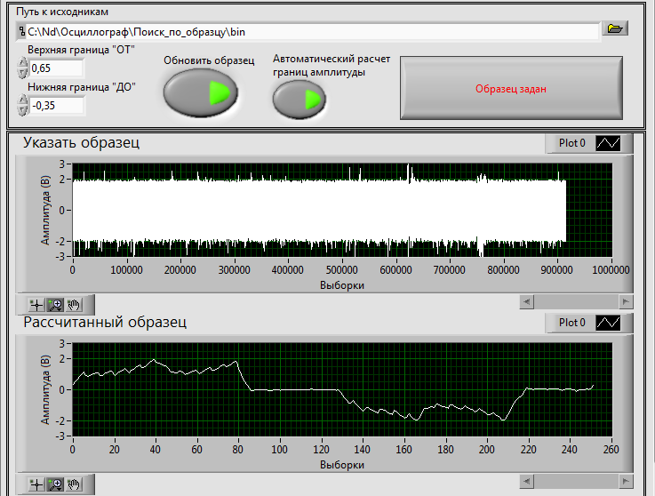

Рисунок 34 – осциллограмма, выведенная в результате указания на папку с файлами

В соответствии с техническим заданием на разработку АИС «ОАПЭС», выполнено требование SR_in_obr, обеспечивающее ввод, в графическом виде, двух периодов осциллограммы, которые необходимо считать нормальным и относительно которых будут определяться аномальные периоды, что приведено на рисунке 35.

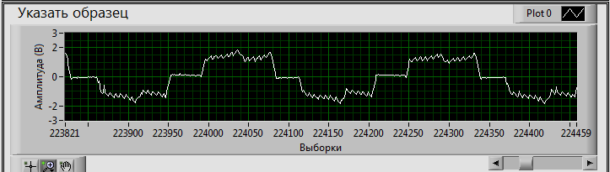

Рисунок 35 – ввод, в графическом виде, двух периодов осциллограммы, которые необходимо считать нормальным

В результате на дисплей выводится образец нормального периода осциллограммы, вычисленный АИС «ОАПЭС» из указанного графического образца, что приведено на рисунке 36.

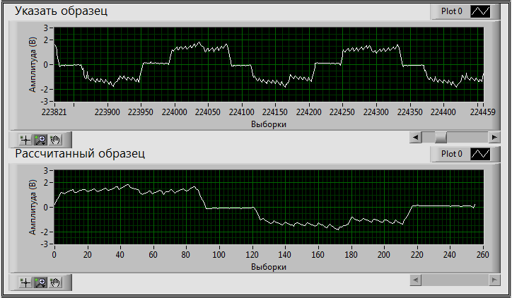

Рисунок 36 – образец нормального периода осциллограммы, вычисленный АИС «ОАПЭС» из указанного графического образца

В соответствии с техническим заданием на разработку АИС «ОАПЭС», выполнено требование SR_in_KO, обеспечивающее ввод коэффициентов отличий, при превышении которых, АИС посчитает очередной анализируемый период осциллограммы аномальным. Ввод коэффициентов отличий приведен на рисунке 37.

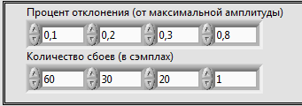

Рисунок 37 – ввод коэффициентов отличий, при превышении которых, АИС «ОАПЭС» посчитает очередной анализируемый период осциллограммы аномальным

В результате начинается процесс автоматического обнаружения аномалий периодов осциллограммы, записанной от ДБЭ63-25-6,3.

В соответствии с техническим заданием на разработку АИС «ОАПЭС», выполнено требование SR_out_OA, обеспечивающее, в результате своего выполнения, вывод на дисплей, что изображено на рисунке 38, и сохранение на носители информации, что приведено на рисунке 39 обнаруженных аномалий осциллограммы в виде изображений. Файлы сохраняются в формате *.jpg.

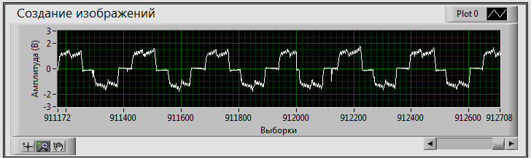

Рисунок 38 – вывод на дисплей обнаруженных аномалий осциллограммы в виде изображений

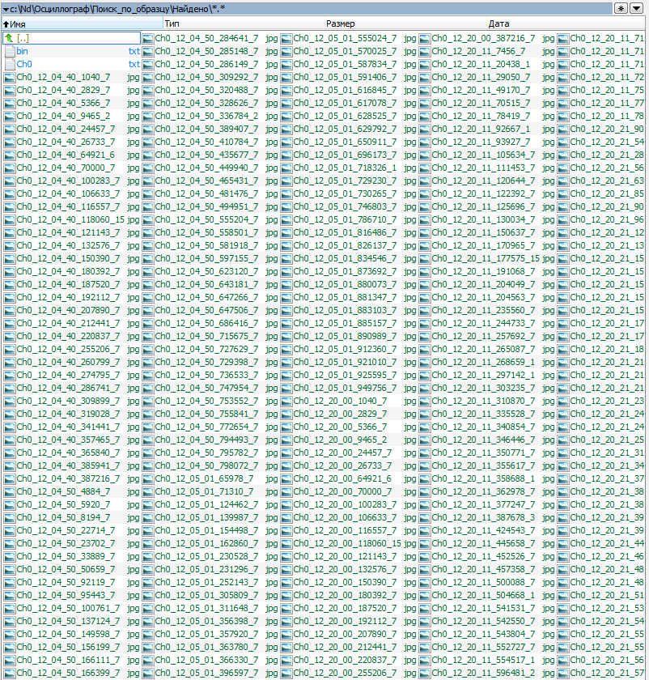

Рисунок 39 –сохранение на носители информации обнаруженных аномалий осциллограммы в виде файлов изображений

В соответствии с техническим заданием на разработку АИС «ОАПЭС», выполнено требование SR_out_PA, обеспечивающее вывод на дисплей и сохранение на носители информации статистических данных, рассчитанных в ходе проведения анализа осциллограммы, что приведено на рисунке 40.

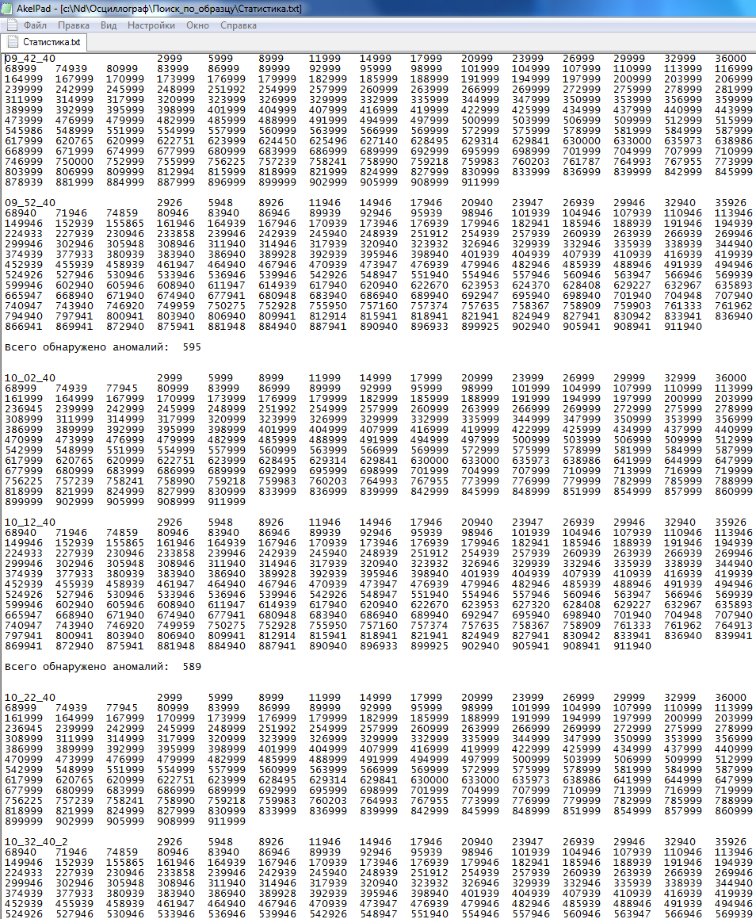

Рисунок 40 –вывод на дисплей и сохранение на носители информации статистических данных, рассчитанных в ходе проведения анализа осциллограммы

**3.4 Повышение эффективности обнаружения аномалий периодических электрических сигналов**

Одной из задач диссертационного исследования является повышение эффективности обнаружения аномалий периодических электрических сигналов. Ранее определено, что повышение эффективности в сравнении с ближайшим аналогом достигнуто за счет:

* обнаружения любых периодов осциллограммы, отличающихся от заданного, в процессе графического обучения, образца, что повысило количество обнаруженных аномалий;
* упрощения процесса графического обучения путем уменьшения количества минимально необходимых полных периодов осциллограммы в образце до двух периодов, что ускорило процесс графического обучения аналитической системы;
* ускорения процесса обнаружения аномалий сигнала, путем уменьшения количества переборов всех периодов осциллограммы до одного.

Опишем каждое преимущество, позволившее достигнуть повышения эффективности более подробно.

**3.4.1 Обнаружение любых периодов осциллограммы, отличающихся от заданного, в процессе графического обучения**

В методе Trigger Scan, для анализа осциллограмм на предмет наличия аномалий различных типов, реализованы различные тесты, что видно из рисунков 11 и 12 – в нижней левой части дисплея, путем нажатия виртуальных клавиш выбирается тип аномалии, на предмет наличия которой осуществляется анализ: клавиша «Glitch» (тип аномалии – «импульсная помеха») на рисунке 11 и клавиша «Width» (тип аномалии – «нарушение длительности периода») на рисунке 12. Это обусловлено желанием повысить универсальность метода Trigger Scan по отношению к типам анализируемых сигналов, метод Trigger Scan применим для любых видов сигналов, не только для периодических, что в свою очередь предопределило невозможность поточечного сравнения периодов сигналов между собой, а следовательно, негативно сказалось на универсальности алгоритмов обнаружения аномалий *именно периодических* сигналов. Это предопределило невозможность обнаружения аномалий периодических электрических сигналов, которые не входят в ограниченную номенклатуру типов аномалий, которые способен обнаруживать Trigger Scan.

В ходе проведения экспериментов, при помощи МАОАПЭС обнаружены аномалии периодов, не подпадающие под номенклатуру Trigger Scan, что изображено на рисунке 41 и улучшило достигнутый результат, выраженный в большем количестве обнаруженных аномалий. За счет увеличения количества обнаруживаемых аномалий повысилась эффективность обнаружения аномалий периодических электрических сигналов.

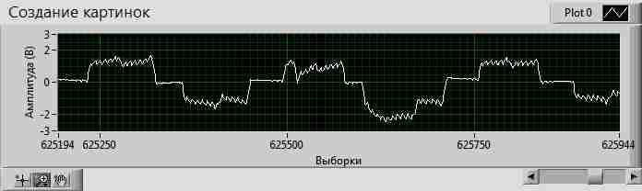

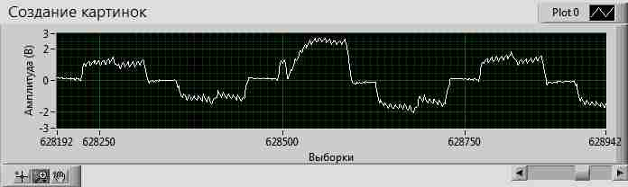

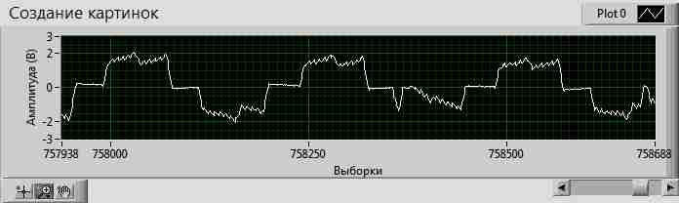

Рисунок 41 – аномалии, не подпадающие под номенклатуру аномалий Trigger Scan, обнаруженные при помощи МАОАПЭС

Проведем расчет повышения эффективности обнаружения аномалий по данному пункту. Путем анализа осциллограммы в неавтоматизированном («ручном») режиме определено, что она содержит 953 аномалии. При анализе той же осциллограммы автоматизированным методом Trigger Scan обнаружено 944 аномалии. Рассчитаем коэффициент полноты обнаружения аномалий по формуле (1)

, (1)

где СА – количество содержащихся в осциллограмме аномалий;

ОА – количество обнаруженных аномалий.

для Trigger Scan и для МАОАПЭС. Для выразительности расчетов, допустим что время на анализ было затрачено одинаковое (1 секунда), хотя на практике время анализа в Trigger Scan всегда значительно больше (объяснено в пункте 3.4.3), тогда коэффициент эффективности обнаружения аномалий рассчитаем по формуле (2)

, (2)

где – коэффициент полноты обнаружения аномалий;

*T* – время затраченное на обнаружение аномалий в секундах.

Для Trigger Scan , для МАОАПЭС . То есть эффективность обнаружения аномалий по данному пункту увеличена примерно на 1 процент.

**3.4.2 Упрощение процесса графического обучения путем уменьшения количества минимально необходимых полных периодов осциллограммы**

В Trigger Scan, для проведения графического обучения, требуется указание на три полных, следующих непосредственно друг за другом нормальных периода. Этот факт усложняет и замедляет графическое обучение по причине того, что в некоторых осциллограммах периодических электрических сигналов, проблематично найти такую обучающую последовательность, например, в осциллограмме очень много аномальных периодов и потребуется много времени чтобы специалист, проводящий анализ, нашел последовательность из трех нормальных периодов, следующих непосредственно друг за другом.

В МАОАПЭС минимальное количество периодов осциллограммы, необходимое для проведения графического обучения уменьшено до двух. Последовательность из двух нормальных периодов, следующих непосредственно друг за другом, специалисту проводящему анализ найти проще, следовательно, уменьшается время, затрачиваемое на обучение и, за счет этого, повысилась эффективность обнаружения аномалий периодических электрических сигналов.

Проведем расчет улучшения эффективности обнаружения аномалий по данному пункту. Возьмем для анализа более продолжительную осциллограмму чем в предыдущем пункте. Для этой длительной осциллограммы для Trigger Scan и для МАОАПЭС. В отличие от примера расчета из предыдущего пункта, возьмем для подстановки в формулу расчета эффективности, время для анализа, включающее так же время, затраченное на графическое обучение аналитической системы. Экспериментально определено, что это суммарное время для Trigger Scan составило 42 секунды, для МАОАПЭС 34 секунды, тогда коэффициент эффективности обнаружения аномалий рассчитаем по формуле (3)

, (3)

где – коэффициент полноты обнаружения аномалий;

*T* – время, затраченное суммарно на обучение и обнаружение аномалий в секундах.

Для Trigger Scan , для МАОАПЭС . То есть эффективность обнаружения аномалий по данному пункту повышена примерно на 46 процентов.

**3.4.3 Ускорение процесса обнаружения аномалий сигнала, путем уменьшения количества переборов всех периодов осциллограммы**

Как уже объяснено в пункте 3.4.1 данной диссертационной работы, в методе Trigger Scan, для анализа осциллограмм на предмет наличия аномалий различных типов, реализованы различные тесты. Соответственно, для анализа осциллограммы периодических электрических сигналов на предмет наличия в них аномалий всех типов, необходимо провести все тесты, что потребует многократного перебора всех периодов осциллограммы, что занимает много времени. Раз увеличиваются затраты времени, следовательно понижается эффективность обнаружения аномалий периодических электрических сигналов.

В МАОАПЭС все присутствующие в анализируемой осциллограмме аномалии обнаруживаются за один перебор всех периодов, следовательно, уменьшается время анализа и, за счет этого, повысилась эффективность обнаружения аномалий периодических электрических сигналов.

Проведем расчет повышения эффективности обнаружения аномалий по данному пункту. Возьмем для анализа еще одну осциллограмму, отличную от предыдущих двух пунктов. для Trigger Scan и для МАОАПЭС. В Trigger Scan для достижения максимальной полноты обнаружения аномалий необходимо провести 9 тестов, каждый из которых занимает примерно 0,2 секунды. Тогда на полный анализ осциллограммы тратится примерно 1.8 секунд. В МАОАПЭС для достижения максимальной полноты обнаружения аномалий необходимо провести 1 тест, который занимает примерно 1.3 секунды. Тогда на полный анализ осциллограммы тратится 1.3 секунды. Тогда коэффициент эффективности обнаружения рассчитаем по формуле (3). Для Trigger Scan , для МАОАПЭС . То есть эффективность обнаружения аномалий по данному пункту улучшена примерно на 40 процентов.

На рисунках 42 и 43 приведены примеры аномалий, обнаруженных в результате анализа осциллограмм периодических электрических сигналов, полученных от ДБЭ63-25-6,3.

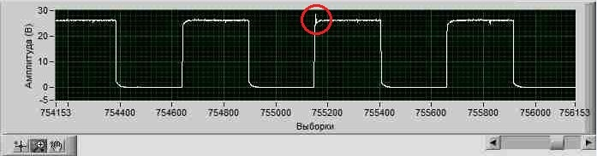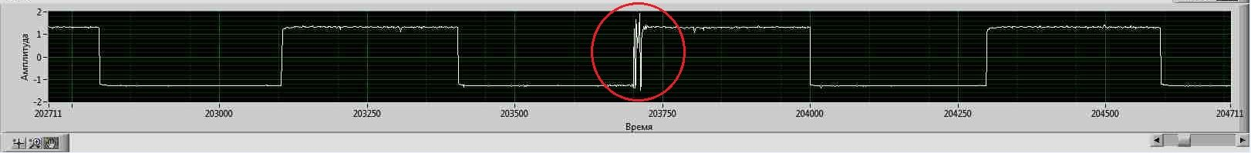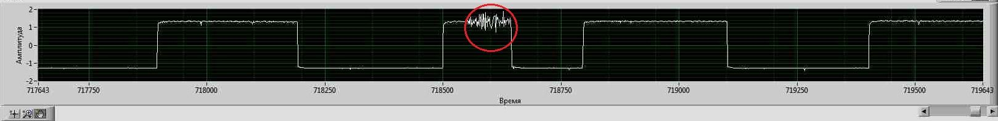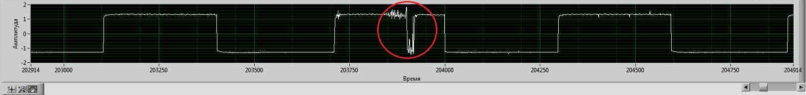

Рисунок 42 – примеры аномалий, обнаруженных в результате анализа осциллограмм, полученных от ДБЭ63-25-6,3

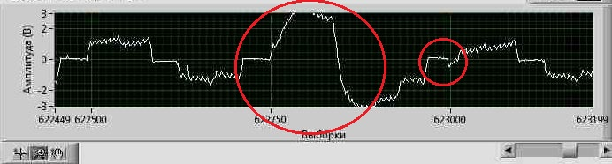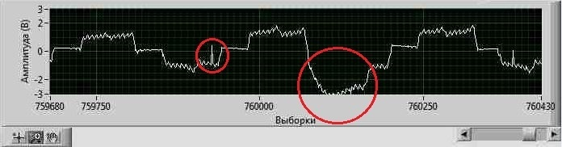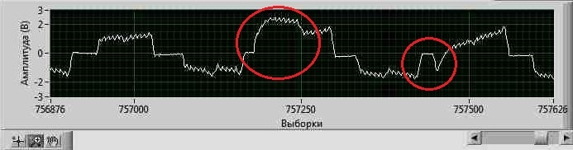

Рисунок 43 – примеры аномалий, обнаруженных в результате анализа осциллограмм, полученных от ДБЭ63-25-6,3

Также МАОАПЭС был апробирован при анализе сигналов треугольной, прямоугольной и синусоидальной форм и подтвердил свою эффективность для сигналов данных форм в различных вариантах.

**3.5 Выводы по главе**

Таким образом, проведена апробация предложенного МАОАПЭС на действующем производстве в АО «ИСС» при испытаниях вентильных электроприводов ДБЭ63-25-6,3 из состава системы терморегулирования КА. В ходе апробации подтверждена способность МАОАПЭС обнаруживать аномалии периодических электрических сигналов с улучшенной эффективностью. Эффективность улучшена за счет сокращения времени обнаружения аномалий при одновременном увеличении количества обнаруженных аномалий [31 – 34].

**ЗАКЛЮЧЕНИЕ**

Таким образом, в диссертационном исследовании решены следующие задачи:

* выполнен анализ предметной области, и патентные исследования по теме методов автоматизированного анализа осциллограмм периодических электрических сигналов, по результатом которого определены ближайшие аналоги и их характеристики, которые не соответствуют потребностям производства и могут быть улучшены;
* разработан метод автоматизированного обнаружения аномалий осциллограмм периодических электрических сигналов с улучшенной эффективностью обнаружения аномалий;
* проведена апробация предложенного метода на действующем производстве в АО «ИСС», по результатам которой подтверждено улучшение эффективности обнаружения аномалий.

Решение задач обусловило выполнение цели диссертационного исследования: разработан новый метод автоматизированного обнаружения аномалий периодических электрических сигналов, который позволил повысить эффективность контроля и испытаний бортовой электронной аппаратуры космических аппаратов [35 – 37].

# СПИСОК СОКРАЩЕНИЙ

|  |  |  |
| --- | --- | --- |
| АИС | – | Автоматизированная информационная система; |
| БЭА | – | Бортовая электронная аппаратура; |
| КА | – | Космический аппарат; |
| МАОАПЭС | – | Метод автоматизированного обнаружения аномалий периодических электрических сигналов; |
| ПО | – | Программное обеспечение; |
| УОО | – | Условно обозначенная область; |
| ЭВМ | – | Электронная вычислительная машина. |

# СПИСОК ИСПОЛЬЗОВАННЫХ ИСТОЧНИКОВ

1. Недорезов, Д.А. Применение ПЛИС для моделирования логики функционирования бортовой радиоэлектронной аппаратуры космических аппаратов / Д.А. Недорезов, С.С. Красненко, Д.А., А.В. Пичкалев, О.В. Непомнящий. – Красноярск :Вестник Сибирского государственного аэрокосмического университета, 2014. – 1(53) –С. 133-136.
2. Isaeva, L. Spacecraft onboard equipment testing automation technology on the basis of simulation model / L. Isaeva,O. Nozhenkova: IOP Conference Series: Materials Science and Engineering 537(3), 2019. – 12-16 p.
3. TDS2000C Digital Storage Oscilloscope [Электронный ресурс]: Сайт компании Tektronix. – Режим доступа: https://www.tek.com/oscilloscope/tds2000-digital-storage-oscilloscope (дата обращения: 20.05.2022)
4. Обзорный каталог. Осциллографы и анализаторы протоколов [Электронный ресурс]: Сайт компании Teledyne Lecroy. – Режим доступа: <http://cdn.teledynelecroy.com/files/pdf/labmaster-10zi-a-datasheet.pdf> (дата обращения: 20.05.2022)
5. Суворов, И.В. Исследование влияния несимметрии фазных напряжений на режимы работы асинхронных двигателей в среде имитационного моделирования MATLAB-SIMULINK / И.В. Суворов, В.В. Романова, С.В. Хромов – Красноярск :Вестник Южно-Уральского государственного университета, 2016. – 3, С.72-83.
6. Нгуен, Ч.Т. Система удаленного мониторинга сердечного ритма для выявления эпизодов фибрилляции предсердий / З.М. Юлдашев, Е.В. Садыкова. – Красноярск :Медицинская техника, 2017. – 3(303) – С. 28-31.
7. Gant, K. Long-term recording of electromyographic activity from multiple muscles to monitor physical activity of participants with or without a neurological disorder / K. Gant, J. Bohorquez, C. Thomas : Biomedizinische Technik 64(1), 2019. – 1222-1226p.
8. Пичкалев, А.В. Аппаратура долговременного прогона для отработки узлов бортовой аппаратуры // А.В. Пичкалев. – Красноярск : Решетневские чтения: материалы XVIII Международной научной конференции, 2014. – С. 240-241.
9. АСК-4166 Осциллограф USB смешанных сигналов [Электронный ресурс]: Сайт компании Актаком. – Режим доступа: http://www.aktakom.ru/kio/index.php?ELEMENT_ID=7117 (дата обращения: 20.05.2022)
10. Wave Inspector [Электронный ресурс]: Сайт компании Tektronix. – Режим доступа: https://ru.tek.com/document/anwendungshinweis/wave-inspector%C2%AE-navigation-and-search-simplifying-waveform-analysis (дата обращения: 20.05.2022)
11. Wave Scan [Электронный ресурс]: Сайт компании TeledyneLecroy. – Режим доступа: http://https://teledynelecroy.com/doc/wavescan-in-wavesurfer-3000z-oscilloscopes (дата обращения: 20.05.2022)
12. TriggerScan [Электронный ресурс]: Сайт компании Teledyne Lecroy. – Режим доступа: https://teledynelecroy.com/doc/triggerscan-technical-brief (дата обращения: 20.05.2022)
13. ГОСТ Р ИСО 9000-2008 Система менеджмента качества. Основные положения и словарь.
14. LabVIEW [Электронный ресурс]: Сайт компании National Instruments. – Режим доступа: https://www.ni.com/ru-ru/support/downloads/software-products/download.labview.html (дата обращения: 21.05.2022)
15. Д.А Недорезов. Способ интеллектуального анализа осциллограмм. Патент РФ №2684203 МПК G06K 11/00 от 04.04.2019 г.
16. Вентильный электропривод ДБЭ63-25-6,3 [Электронный ресурс]: Сайт компании Полюс. – Режим доступа: <https://polus-tomsk.ru/?id=215> (дата обращения: 21.05.2022)
17. Синхронный двигатель с постоянными магнитами [Электронный ресурс]. Инженерные решения. – Режим доступа: https://engineering-solutions.ru/motorcontrol/pmsm (дата обращения: 20.05.2022)
18. Копытов, А.А. Аппаратно-программный комплекс для исследования электродвигателей перспективных космических аппаратов / А.А. Копытов. – магистерская диссертация. – Красноярск :Сибирский федеральный университет, 2021.
19. Немцев, Г.А. Влияние высших гармонических составляющих на работу асинхронных двигателей / Г.А. Немцев, Е.А. Селезнев, Л.А. Шестакова. – Красноярск :Вестник Чувашского университета, 2014. – 2, С.46-51.
20. Больных, Е.С. Обеспечение живучести трехфазного вентильного двигателя в аварийном режиме работы / Е. С. Больных, Г. И. Однокопылов. – Томск :Интеллектуальные энергосистемы, 2015. – 1,С. 153-158.
21. A Dissertation by Yong Lee, Electrical signature analysis of synchronous motors under some mechanical anomalies // Texas A&M University. – 2012. – 180 c.
22. Hakan, C. Vibration and motor current analysis of induction motors to diagnose mechanical faults /C. Hakan : Journal of measurements in engineering 2(4), 2014. – 190-198p.
23. Li, F. Development of Custom Oscilloscope Based on CSNS Wall Current Monitor Data Acquisition /F. Li, J. Sun, T. Xu, Z. Xu, P. Li, W. Huang, L. Zeng, M. Meng, R. Qiu, J. Tian, T. Yang : Atomic Energy Science and Technology 53(9), 2019. – 1715-1718p.
24. Li, Z. Design and realization of HA hot-swap application for CPCI/PXI system /Z. Lee, X. Hu, G. Zhang : Proceedings of the 2014 9th IEEE Conference on Industrial Electronics and Applications 537(3), 2014. – 1898-1902p.
25. Li, Z. Hot-swap and redundancy technology for CPCI measurement and control systems /Z. Lee, X. Hu, G. Zhang : Proceedings of the 2016 IEEE 11th Conference on Industrial Electronics and Applications 537(3), 2016. – 1355-1358p.
26. PXI-5124 [Электронный ресурс]: Сайт компании National Instruments. – Режим доступа: https://www.ni.com/ru-ru/support/model.pxi-5124.html (дата обращения: 23.05.2022)
27. PXIe-1065 [Электронный ресурс]: Сайт компании National Instruments. – Режим доступа: https://www.ni.com/ru-ru/support/model.pxie-1065.html (дата обращения: 23.05.2022)
28. PXIe-8115 [Электронный ресурс]: Сайт компании National Instruments. – Режим доступа: <https://www.decawave.com/sites/default/files/resources/dw1000_user_manual_2.11.pdf> (дата обращения: 23.05.2022)
29. Д.А Недорезов. Многоканальный самописец. Свидетельство о регистрации программы для ЭВМ №2017663519 от 07.12.2017 г.
30. Д.А Недорезов. Универсальный анализатор осциллограмм. Свидетельство о регистрации программы для ЭВМ №2019665369 от 22.11.2019 г.
31. Д.А Недорезов. Способ обнаружения импульсных помех. Патент РФ №2731320 МПК G06K 11/00 от 01.09.2020 г.
32. Д.А Недорезов. Способ расчета входных параметров поиска аномалий электрического сигнала. Патент РФ №2727295 МПК G06K 11/00 от 21.07.2020 г.
33. Недорезов, Д.А. Система длительного осциллографирования с функцией распознавания образов / Д.А. Недорезов, Д.О. Непомнящий, А.А. Копытов, В.Н. Хайдукова.– Красноярск :Информационно-измерительные и управляющие системы, 2020. – 3,С. 36-42.
34. Д.А Недорезов. Способ обучения системы распознавания немонотонности сигналов. Патент РФ №2741762 МПК G06K 11/00 от 28.01.2021 г.
35. Д.А Недорезов. Способ обнаружения аномалий формы электрического сигнала. Заявка на патент РФ №2021128971МПК G06K 11/00 от 05.10.2021 г.
36. Недорезов, Д.А. Автоматизированная система обнаружения аномалий периодических электрических сигналов / Д.А. Недорезов, С.С. Красненко, В.Н. Хайдукова. – Красноярск :Вестник Сибирского государственного аэрокосмического университета имени академика М.Ф. Решетнева, 2021. – 3(22) –С. 425-431.
37. Недорезов, Д.А. Метод испытаний систем анализа осциллограмм периодических сигналов на основе внесения неисправностей / Н.Ю. Сиротинина, А.И. Постников. – Красноярск :Приборы и системы. Управление, контроль, диагностика, 2021. – 10,С. 8-14.